大家都知道ICC-AVR不能进行代码调试，很多人都选择了AVR Studio，但是AVR Studio不直观，特别是在做液晶显示代码调试的时候，不能即时的看到显示的情况，而仿真器又太贵，对大多初学者都不太现实。
今天给大家介绍一种即能像AVR Studio一样进行代码级调试，又可以实时看到MCU状态的软件，Proteus。
步骤：
1、新建ICC-AVR工程，存放到project文件夹内。
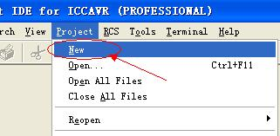
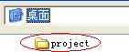
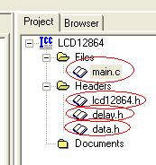
2、设计编译选项
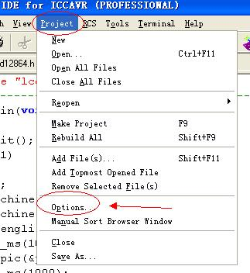
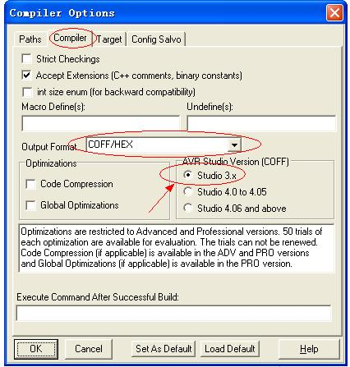
3、编译生成调试文件
4、打开proteus建立仿真电路图
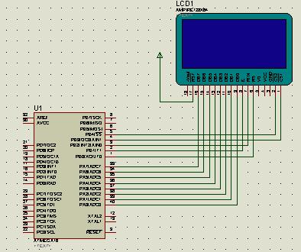
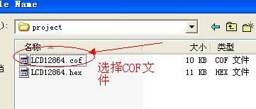
5、给atmega16L单片机装载调试文件
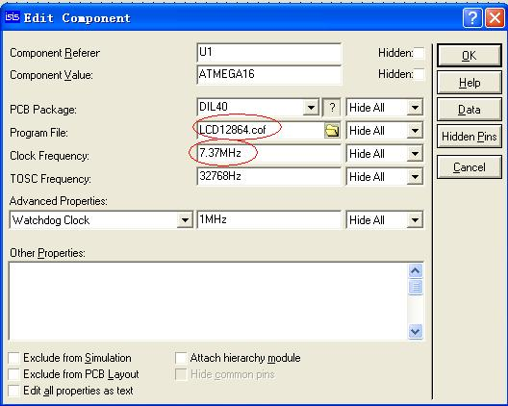
6、将proteus仿真文件保存到与ICC-AVR工程文件相同的文件夹内，保存为相同的文件名。
7、再次打开保存的proteus文件，开始调试。
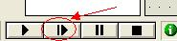
8、如果你在调试时没有显示代码框，打开下图的选项卡。
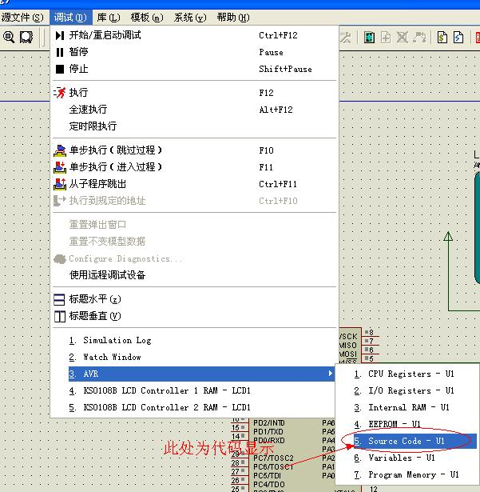
9、调试时你可以选择全速执行、单步调试等选项。
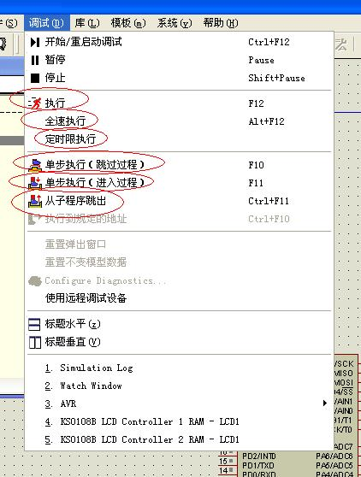
10、最后上一张调试的全图大家看一下。
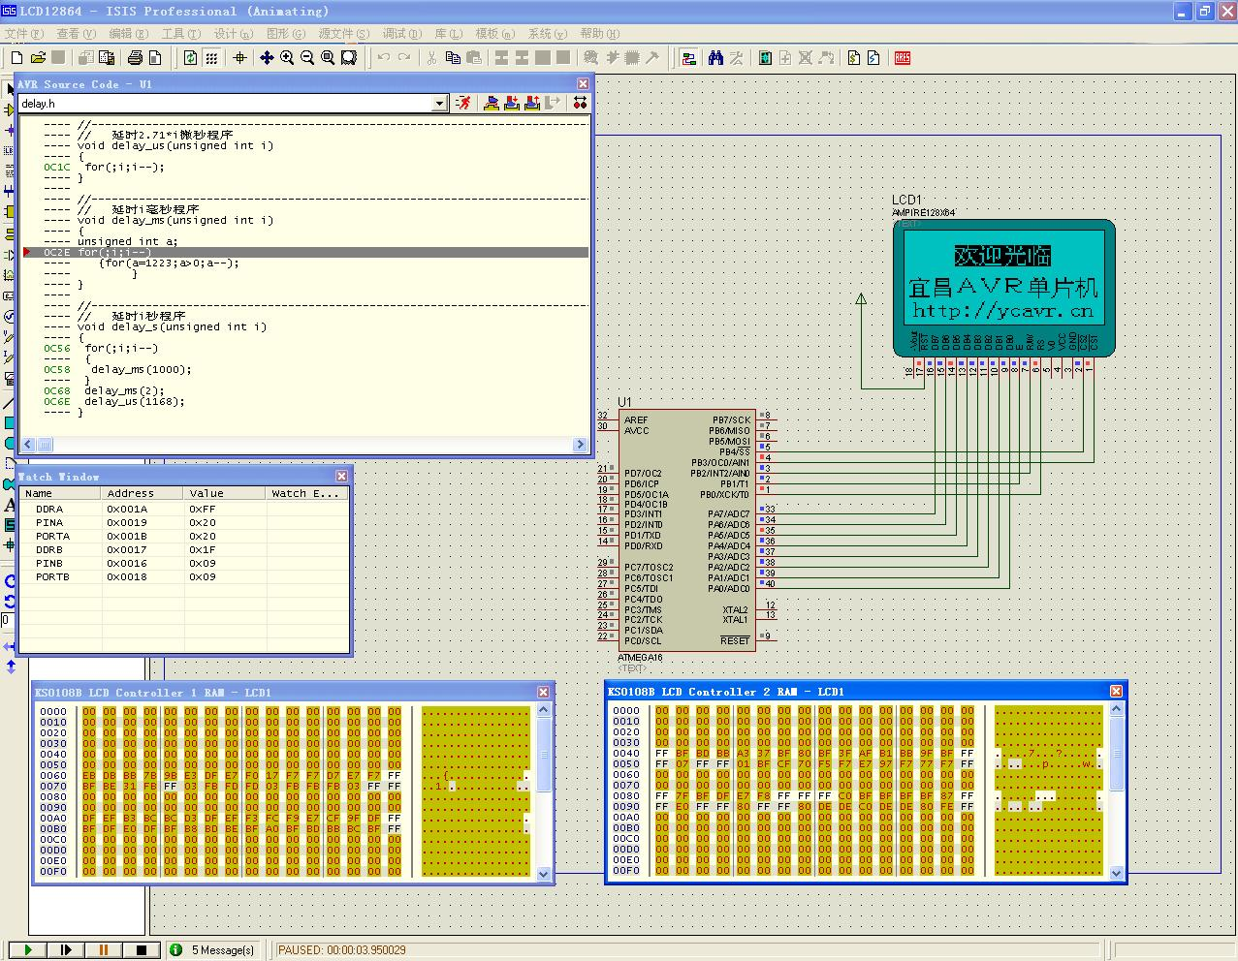
说到这里，大家应该明白怎么用proteus进行ICC-AVR的代码调试了吧。
如果有什么不懂的，可以联系我QQ:79035684或是到我的网站http://ycavr.cn 发贴，祝大家编程愉快！
［此帖子已被 yy945 在 2007-10-13 8:41:18 编辑过］


